- Эрмитаж. Искусство Западной Европы. Художественная энциклопедия. (1998 ) Диск.
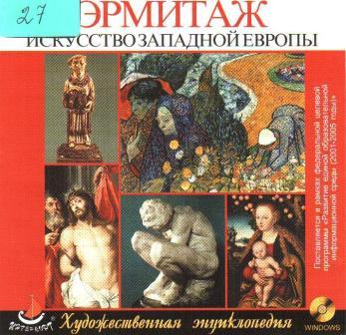 | Эрмитаж. Искусство Западной Европы. Художественная энциклопедия. | 310 работ Леонардо да Винчи, Рафаэля, Микеланджело, Тициана, Эль Греко, Пикассо и других европейских астеров, имеющихобщемировое значение и составляющих гордость Государственного Эрмитажа.

- Художественная энциклопедия зарубежного классического искусства. Диск (2001) Диск.

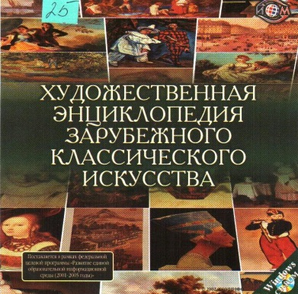 | Художественная энциклопедия зарубежного классического искусства | Энциклопедия поможет лучше разобраться в истории искусства и архитектуры от древних цивилизаций до конца 19 века. В нее вошли биографии живописцев, скульпторов и архитекторов, чьи произведения внесли заметный вклад в развитие мировой культуры. Диск содержит информацию о крупнейших музеях, коллекциях и художественных собраниях всего мира

- История искусства (1 и 2 часть). (Кирилл и Мефодий 2003) Диск.
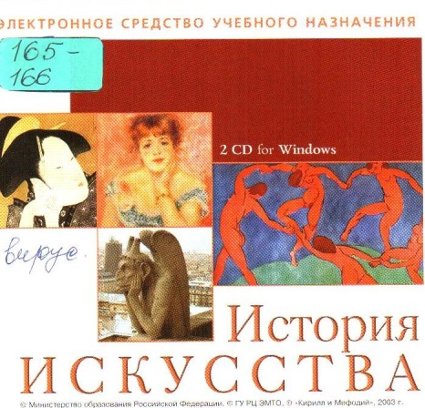 | История искусства | Электронное средство учебного назначения разработано в соответствии с обязательным минимумом содержания полного образования по истории искусства.

- Шедевры русской живописи. (Кирилл и Мефодий -1997, 2001 г) Диск.
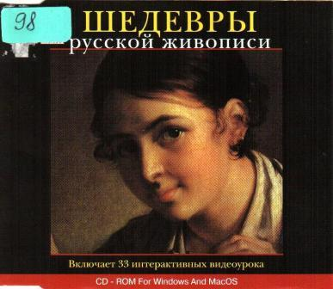 | Шедевры русской живописи. | Жизнь и творчество великих русских живописцев в увлекательных интерактивных рассказах. Биографии и творчество великих русских художников - от Феофана Грека до Марка Шагала. Всего представлена информация о 33 живописцах.
- Эрмитаж. Искусство Западной Европы. Художественная энциклопедия. (1998 ) Диск. 310 работ Леонардо да Винчи, Рафаэля, Микеланджело, Тициана, Эль Греко, Пикассо и других европейских астеров, имеющихобщемировое значение и составляющих гордость Государственного Эрмитажа.

- Художественная энциклопедия зарубежного классического искусства. Диск (2001) Диск. Энциклопедия поможет лучше разобраться в истории искусства и архитектуры от древних цивилизаций до конца 19 века. В нее вошли биографии живописцев, скульпторов и архитекторов, чьи произведения внесли заметный вклад в развитие мировой культуры. Диск содержит информацию о крупнейших музеях, коллекциях и художественных собраниях всего мира

- История искусства (1 и 2 часть). (Кирилл и Мефодий 2003) Диск. Электронное средство учебного назначения разработано в соответствии с обязательным минимумом содержания полного образования по истории искусства.

- Шедевры русской живописи. (Кирилл и Мефодий -1997, 2001 г) Диск.

Жизнь и творчество великих русских живописцев в увлекательных интерактивных рассказах. Биографии и творчество великих русских художников - от Феофана Грека до Марка Шагала. Всего представлена информация о 33 живописцах.

